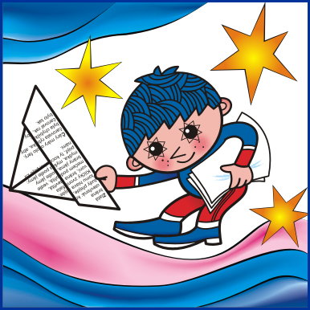
Milý prvňáčku!

Blíží se čas, kdy poprvé usedneš do školní lavice a začneš poznávat spoustu nových a zajímavých věcí.

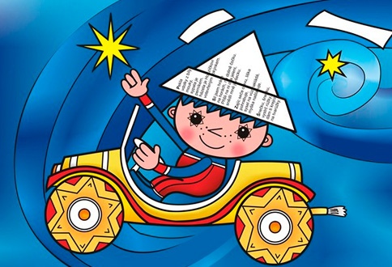
Najdeš si nové kamarády, seznámíš se s novými dospěláky a hlavně – staneš se školákem! Ale pozor! To znamená, že budeš mít také více povinností. Budeš se muset každý den pěkně připravit do školy a poctivě splnit úkoly, které si ve škole uložíme. Věřím, že to všechno hravě zvládneš.

Když budeš šikovný a pracovitý, brzy budeš mít v notýsku samé jedničky a v sešitech se na tebe budou smát veselá razítka.
Těším se, až se 1.září uvidíme.
Tvoje třídní učitelka

Mgr. Jitka Kroutilová

Milá prvňačko!

Blíží se čas, kdy poprvé usedneš do školní lavice a začneš poznávat spoustu nových a zajímavých věcí.

Najdeš si nové kamarády, seznámíš se s novými dospěláky a hlavně – staneš se ŠKOLAČKOU! Ale pozor! To znamená, že budeš mít také více povinností. Budeš se muset každý den pěkně připravit do školy a poctivě splnit úkoly, které si ve škole uložíme. Věřím, že to všechno hravě zvládneš.

Když budeš šikovná a pracovitá, brzy budeš mít v notýsku samé jedničky a v sešitech se na tebe budou smát veselá razítka.
Těším se, až se 1. září uvidíme.
Tvoje třídní učitelka

Mgr. Jitka Kroutilová

